Brevet de Technicien Supérieur
SNIR

Session 2019
Lycée Polyvalent Touchard-Washington

Supervision de Serres

Dossier de la revue n°1

Membres du projet :
Maxime VILLERMIN ~ Killian AUVE ~ Marvyn ROCHER ~ Théo MICHAUD
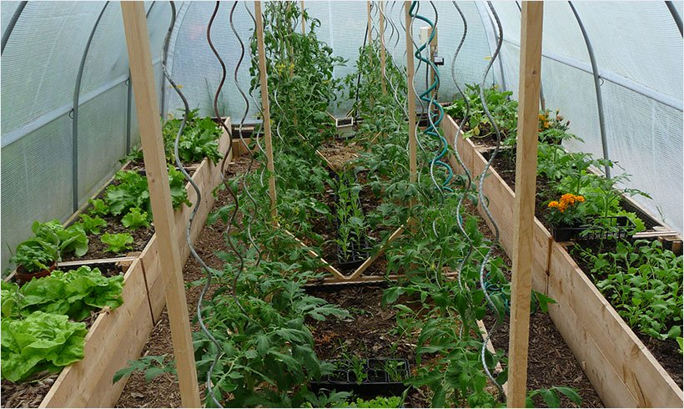

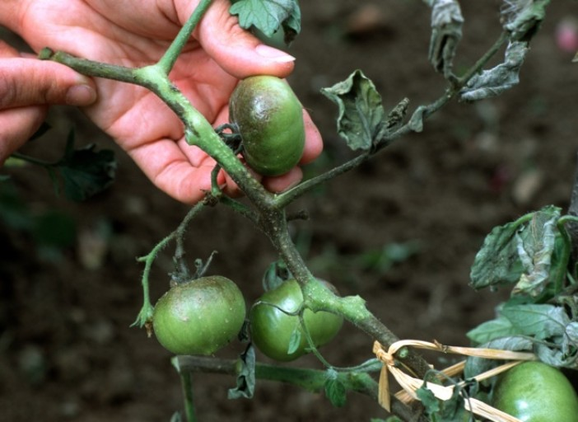

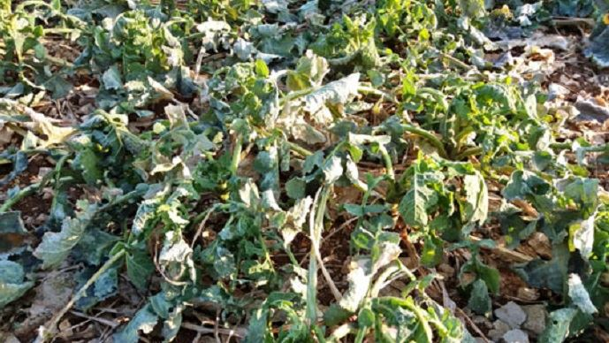

Table des matières
A - Présentation de l’entreprise « Serre En Direct » 4
B - Présentation de la supervision des serres 5
1.1 - Définition du projet 5
1.2 – Expression du besoin 6
1.3 – Contraintes diverses exprimées par le demandeur 9
1.3.1 - Contraintes de développement (matériel et/ou logiciel imposé / technologies utilisées) 9
1.3.2 - Contraintes qualité (conformité, délais…) 9
1.3.3 - Contraintes financières 9
C – Spécifications fonctionnelles 10
1.1 - Catalogue des acteurs 10
1.2 – Diagramme des cas d’utilisation 11
1.3 Partie de l’étudiant n°1 : Théo Michaud 12
1.3.1 - Cas d’utilisation “Contrôler les vannes” 12
1.3.1.1 - Description du cas d’utilisation cas n°1 : Ouverture des vannes 12
1.3.1.2 Description du cas d’utilisation cas n°2 : Fermeture des vannes 12
1.3.1.3 Diagramme de séquence 13
1.3.2 - Cas d’utilisation “Commander l’arrosage localement” 13
1.3.2.1 – IHM associée au cas d’utilisation 13
1.3.2.2 - Description du cas d’utilisation cas n°1 : mode manuel 14
1.3.2.3 - Description du cas d’utilisation cas n°2 : mode programmé 14
1.3.2.4 - Description du cas d’utilisation cas n°3 : mode automatique 15
1.3.2.5 – Diagramme de séquence 16
1.3.3 - Cas d’utilisation “Mettre à jour les cycles d’arrosages et les seuils” 17
1.3.3.1 - Description du cas d’utilisation 17
1.3.3.2 – Diagramme de séquence 17
1.3.4 - Cas d’utilisation “Mesurer l’humidité du sol” 18
1.3.4.1 - Description du cas d’utilisation 18
1.3.5 - Cas d’utilisation “Mesurer le débit d’eau” 18
1.3.5.1 - Description du cas d’utilisation 18
1.3.5.2 – Diagramme de séquence 19
1.3.6 – Bilan entrées/sorties 19
1.4 Partie de l’étudiant n°2 : Killian Auve 20
1.4.1 - Cas d’utilisation “Mesurer la température, l’humidité de l’air et l’ensoleillement” 20
1.4.1.1 - Description du cas d’utilisation 20
1.4.1.2 – Diagramme de séquence 20
1.4.2 - Cas d’utilisation “Envoyer les données de la serre” 21
1.4.2.1 - Description du cas d’utilisation 21
1.4.2.2 – Diagramme de séquence 21
1.4.3 - Cas d’utilisation “Mettre à jour la base de données” 22
1.4.3.1 - Description du cas d’utilisation 22
1.4.3.2 – Diagramme de séquence 22
1.4.3 – Bilan entrées/sorties 23
1.5 Partie de l’étudiant n°3 : Maxime Villermin 24
1.5.1 - Cas d’utilisation “Programmer les paramètres d’une serre” 24
1.5.1.1 – IHM connexion 24
1.5.1.2 - Description du cas d’utilisation 24
1.5.1.3 – IHM associée au cas d’utilisation 24
1.5.1.4 – Diagramme de séquence 25
1.5.2 - Cas d’utilisation “Visualiser les données d’une serre” 26
1.5.2.1 - Description du cas d’utilisation n°1 : Visualisation sur l’ordinateur 26
1.5.2.2 – IHM associée au cas d’utilisation 26
1.5.2.3 – Diagramme de séquence 27
1.5.2.4 - Description du cas d’utilisation n°2 : Visualisation sur le smartphone 27
1.5.2.5 – IHM associée au cas d’utilisation 28
1.5.2.6 – Diagramme de séquence 28
1.5.3 Bilan des entrées/sorties 29
1.6 Partie de l’étudiant n°4 : Marvyn Rocher 30
1.6.1 - Cas d’utilisation “Contrôler l’état d’une serre” 30
1.6.1.1 - Description du cas d’utilisation 30
1.6.1.2 – Diagramme de séquence 30
1.6.2 - Cas d’utilisation “Envoyer une alerte en cas de dépassement de seuil” 31
1.6.2.1 - Description du cas d’utilisation 31
1.6.2.2 – Diagramme de séquence 31
1.6.3 – Bilan entrées/sorties 32
D - Planification GANTT 33
E - Capteurs 35
1.1 Capteur vanne L298N 35
1.2 Capteur de débit d’eau 36
1.3 Capteur de température, d’humidité : BME280 37
1.4 Capteur de Luminosité 38
1.5 Carte ESP32 38
1.6 Capteur d’humidité du sol 39
1.7 eZyvalve4 – Antelco 40

A - Présentation de l’entreprise « Serre En Direct »

SERRE EN DIRECT, société à responsabilité limitée, est active depuis 9 ans.
Serre en direct est basée à CARHAIX PLOUGUER (29270) dans le Finistère. Elle est spécialisée dans le secteur d'activité de la vente à distance sur catalogue spécialisé et vend des serres de jardin, des serres tunnels, mais également des abris bâchés.
Elle possède de 3 à 5 salariés et a effectuée un C.A de plus d’un million d’euros en 2016 ayant pour capital initial 40 000€.
Le total du bilan a augmenté de 54,97 % entre 2015 et 2016.
Le gérant de la société SERRE EN DIRECT est M. COURTET Claude.

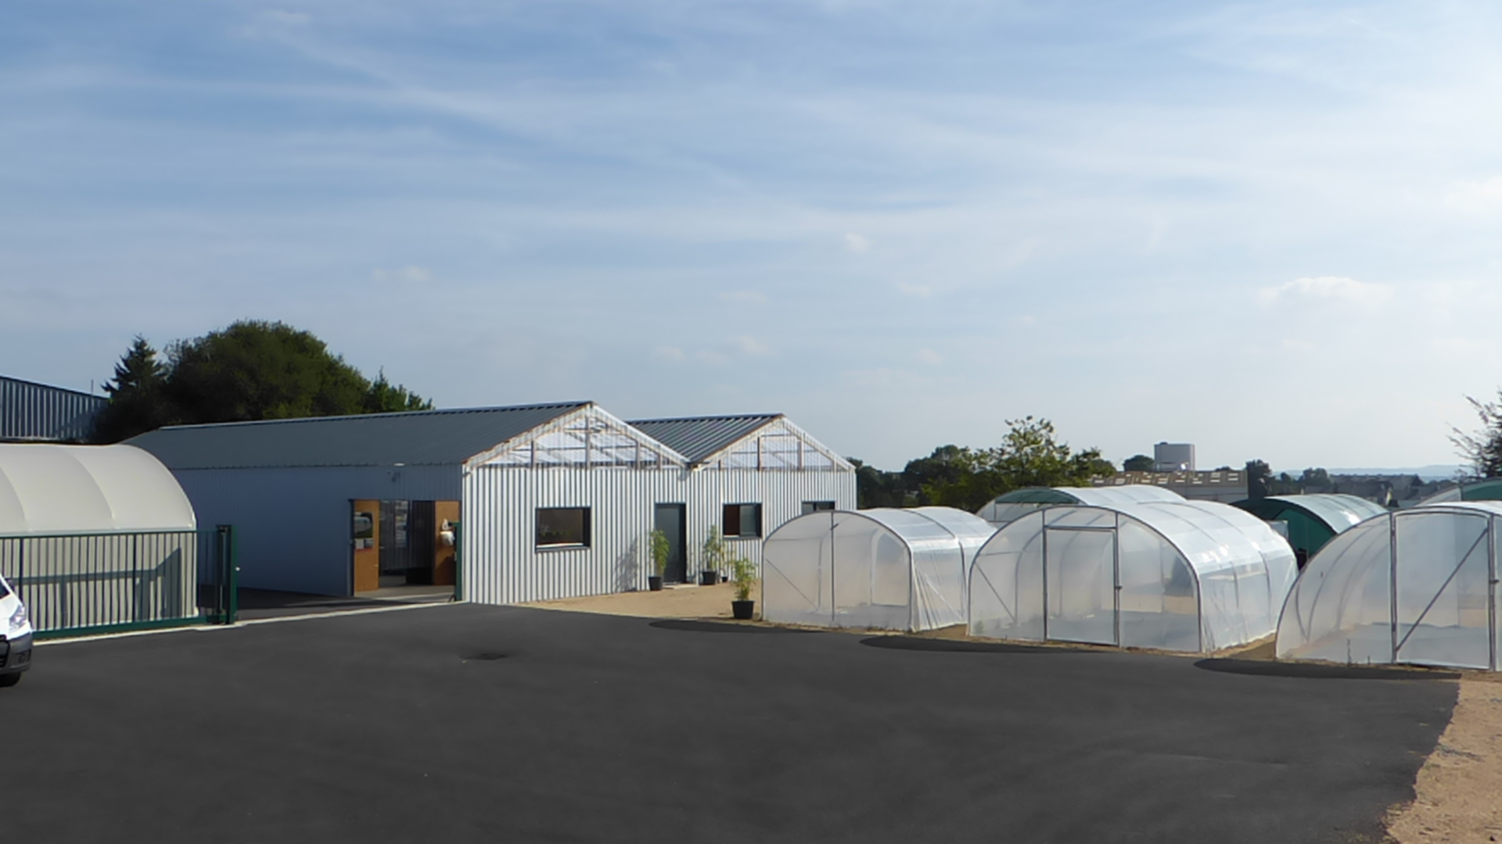
Vue du parc de l’entreprise

B - Présentation de la supervision des serres

1.1 - Définition du projet

La culture sous-serre désigne la pratique qui consiste à cultiver des végétaux, soit en culture maraîchère ou horticole à l’intérieur d’un abri spécifique transparent en verre, polycarbonate, ou bâche plastique. L’effet de serre, ainsi créé, permet de réunir des conditions (hygrométriques, caloriques, photopériodiques) dites idéales afin de cultiver certains végétaux en dehors de leur climat naturel de base ou de rallonger la période de culture.

La culture sous abris demande une rigueur importante (au niveau de l’arrosage, de la surveillance, de la température et de l’hygrométrie).
L‘arrosage des végétaux doit se faire de manière régulière et contrôlée, trop d’eau, ou pas assez, peut nuire à la croissance et au goût de la production. Une température trop élevée peut entraîner la destruction des plantes ; mais également une température trop basse peut nuire et détruire certains végétaux.
Le niveau d’hygrométrie est un facteur à prendre également en compte car un niveau trop élevé ou trop bas peut faire apparaître des maladies cryptogamiques.
Cette constatation a conduit notre commanditaire, la société Serre en direct basée à Carhaix (29), à s’intéresser au domaine de la supervision de serres en utilisant des objets connectés. Il nous propose donc cette étude afin d’étendre son offre.

1.2 – Expression du besoin

Voici un schéma qui va définir plus concrètement le besoin de l’entreprise « Serre En Direct » :
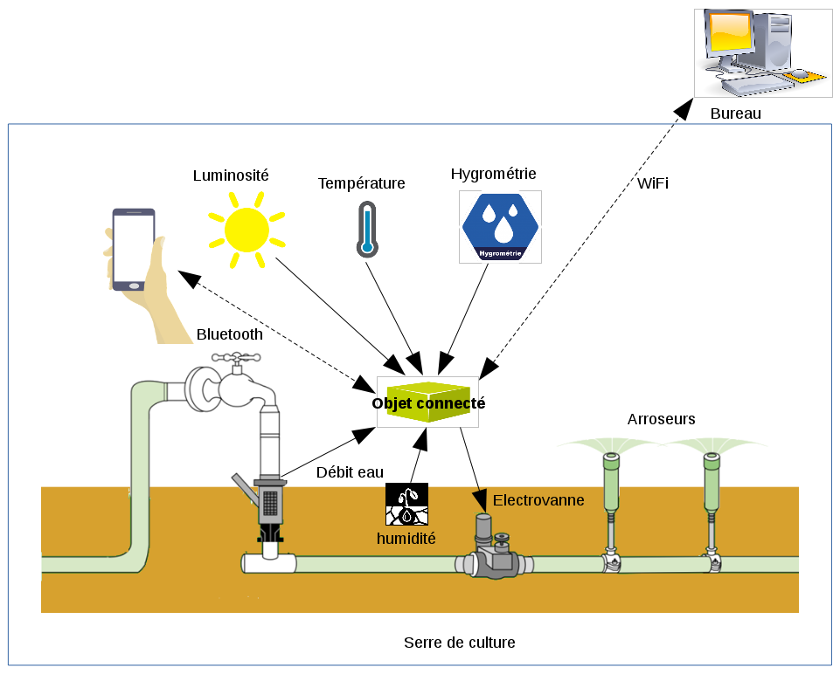
Un objet connecté va permettre le dialogue avec le maraîcher via l’intermédiaire de son smartphone (qui est à proximité immédiate). Cet objet connecté pourra alors permettre de piloter les électrovannes : en mode manuel ; et permettra d’afficher les grandeurs relevées.
Cet objet connecté permet également de faire un bilan météorologique grâce à sa connectivité aux capteurs présents, l’objet connecté pourra alors relever la luminosité, la température de l’air, l’hygrométrie, l’humidité du sol, la quantité d’eau distribuée.
Ces informations seront envoyées à un serveur situé dans le bureau d’exploitation afin de faire un suivi régulier et assurer une surveillance de(s) serre(s).
Lorsque des seuils d’alerte sont atteints en température, hygrométrie ou fuite d’eau, le maraîcher est informé par SMS et/ou courriel.
De ce même bureau, il est également possible de programmer des cycles d’arrosage.

Pour cette étude, les électrovannes retenues sont du type 9V à impulsion pour réduire la consommation électrique. Elles sont regroupées par quatre permettant ainsi l’arrosage de quatre zones distinctes. Chaque vanne est équipée d’un capteur de débit à effet Hall pour détecter les fuites et mesurer la quantité d’eau distribuée. chacune des zones peut-être édgalement équipé d’un capteur humidité pour le sol pour réaliser un arrosage en mode automatique par manque d’eau.

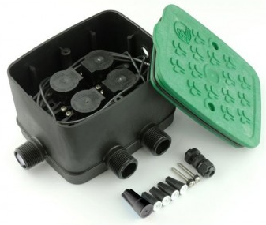eZyvalve4 - Antelco
YF-B5 Capteur de débit d’eau
Capteur d'humidité du sol

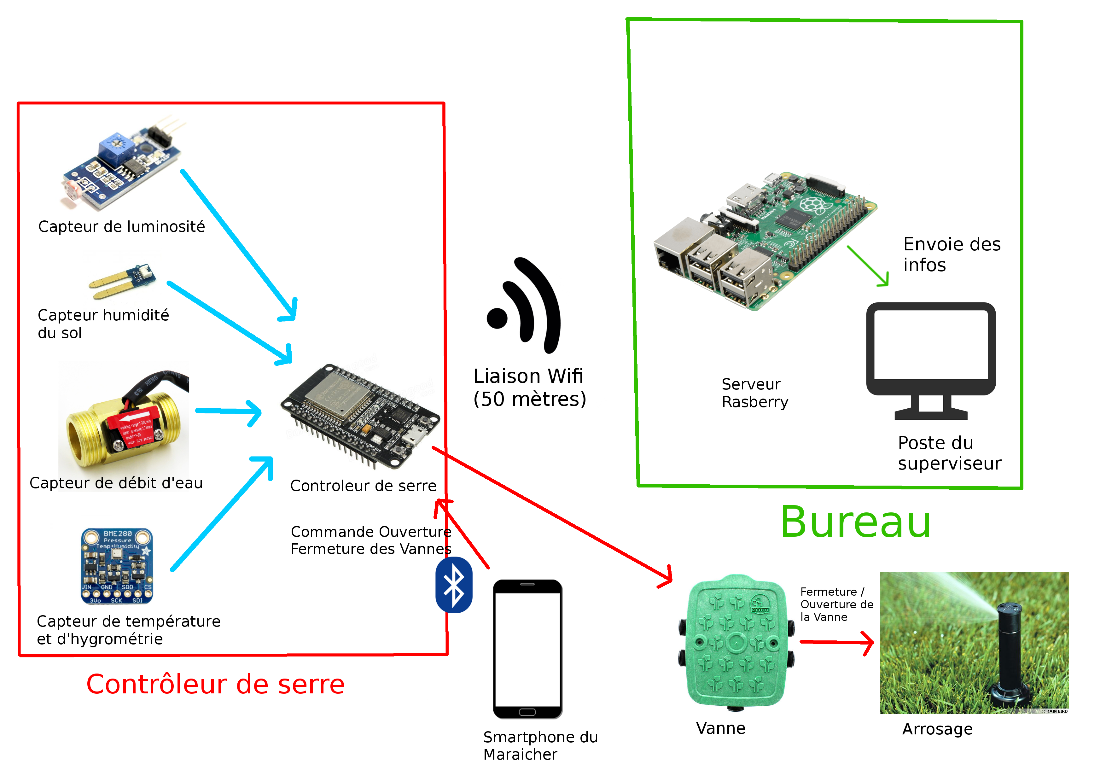

1.3 – Contraintes diverses exprimées par le demandeur

1.3.1 - Contraintes de développement (matériel et/ou logiciel imposé / technologies utilisées)
Nous devons utiliser le logiciel Modelio pour faire la modélisation UML, Github pour le développement du projet. Le contrôleur de serre doit être développé en C et C++ avec l’IDE éclipse et Arduino.

1.3.2 - Contraintes qualité (conformité, délais…)

L’application doit être ergonomique et intuitive puisqu’elle sera destinée à des personnes sans connaissance en informatique. les interfaces devront être faciles d’utilisation et conviviales. Elle devra utiliser le standard Doxygen afin de générer une documentation compréhensible et réutilisable par d’autres développeurs.
Standard Doxygen :

- Entête de fichier précisant auteur, date de création, de dernière modification, outils de production utilisés.
- Entête de fonctions précisant le rôle et l'utilisation des paramètres.
- Tous les commentaires nécessaires à une bonne compréhension du code.
La documentation doit être complète, homogène et non redondante. L'auteur de chaque page est identifiable par son nom.

1.3.3 - Contraintes financières

L’entreprise nous fournit un budget de 300€ pour l’achat du matériel et nous demande d’utiliser des logiciels du domaine libre (gratuit).

1.3.4 - Contraintes de fiabilité, sécurité
Le système est destiné à être utilisé dans un environnement humide, donc il doit être protégé. Le concentrateur doit être protégé par un mot de passe. Il doit être accessible en permanence en cas de panne. La reprise en cas de redémarrage doit être automatique.

C – Spécifications fonctionnelles

1.1 - Catalogue des acteurs

Acteur | Rôle
Maraîcher | - Commander l’arrosage localement  - Contrôler les vannes  - Mettre à jour les cycles d’arrosage et les seuils  - Mesurer l’humidité du sol  - Mesurer le débit d’eau  - Mesurer la température, l’humidité de l’air, l’ensoleillement  - Envoyer les données à la serre  - Mettre à jour la base de données
Superviseur | - Programmer les paramètres de la serre  - Visualiser les données d’une serre
Chien de garde | - Envoyer une alerte en cas de dépassement de seuil  - Contrôler l’état d’une serre

1.2 – Diagramme des cas d’utilisation
L’analyse du cahier des charges fait apparaître les cas d’utilisation proposés à la figure suivante avec la répartition par étudiant.

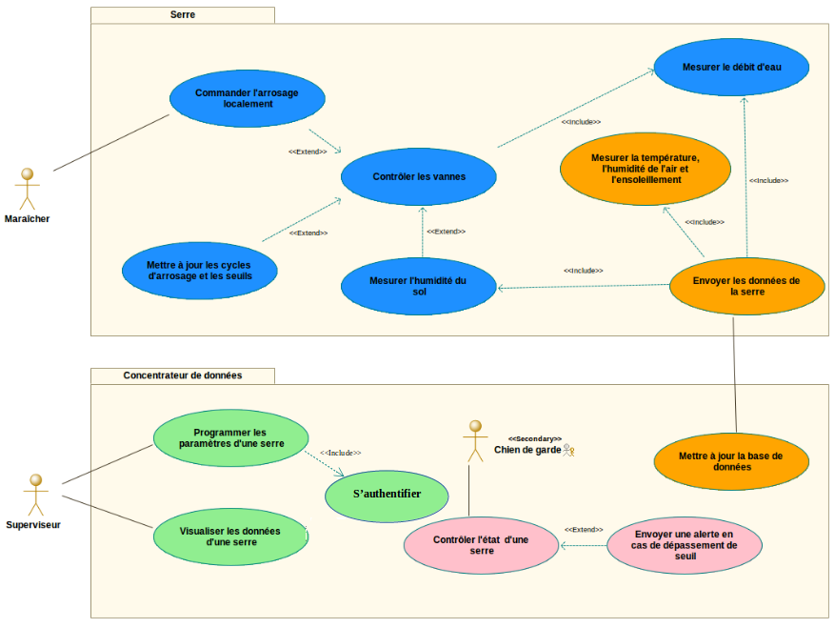

Étudiant 1 | Théo |  | Étudiant 2 | Killian |  | Étudiant 3 | Maxime |  | Étudiant 4 | Marvyn

1.3 Partie de l’étudiant n°1 : Théo Michaud

1.3.1 - Cas d’utilisation “Contrôler les vannes”

1.3.1.1 - Description du cas d’utilisation cas n°1 : Ouverture des vannes

Nom du cas d’utilisation | Contrôler les vannes
Utilisateur concerné | Maraîcher
Étudiant en charge | Étudiant numéro 1, Théo MICHAUD
Pré-condition(s) | Les vannes sont fermés  Avoir l’application connectée au bon contrôleur de vannes
Scénario nominal | Le maraîcher est connecte à la bonne vanne il décide donc de l’ouvrir en appuyant simplement sur un bouton sur l’appli
Post-condition(s) | Les vannes choisies sont ouvertes, l’arrosage débute

1.3.1.2 Description du cas d’utilisation cas n°2 : Fermeture des vannes
Nom du cas d’utilisation | Contrôler les vannes
Utilisateur concerné | Maraîcher
Étudiant en charge | Étudiant numéro 1, Théo MICHAUD
Pré-conditions | Les vannes sont ouvertes  Avoir l’application connectée au bon contrôleur de vannes
Scénario nominal | Le maraîcher est connecté à la bonne vanne il décide donc de la fermer en appuyant simplement sur un bouton sur l’application
Post-condition(s) | Les vannes choisies sont fermées, l’arrosage s’arrête.

1.3.1.3 Diagramme de séquence
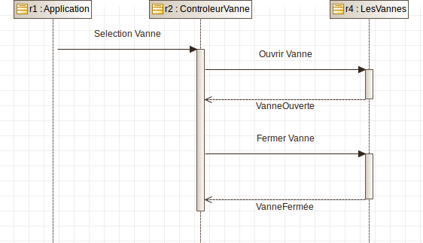

1.3.2 - Cas d’utilisation “Commander l’arrosage localement”

1.3.2.1 – IHM associée au cas d’utilisation
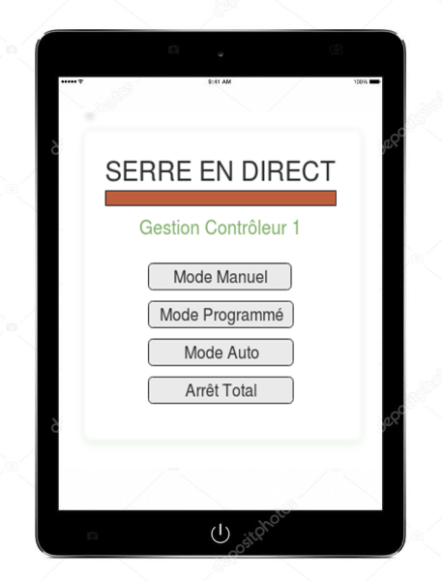
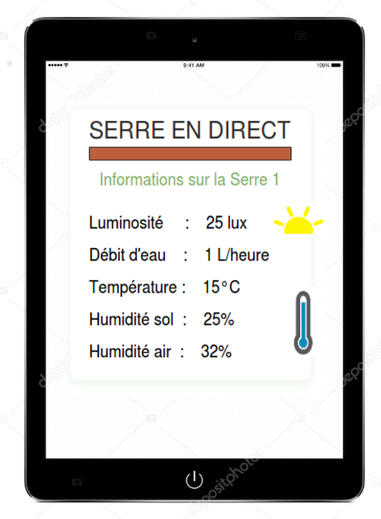

1.3.2.2 - Description du cas d’utilisation cas n°1 : mode manuel
Nom du cas d’utilisation | Contrôler les vannes
Utilisateur concerné | Maraîcher
Étudiant en charge | Étudiant numéro 1, Théo MICHAUD
Pré-condition(s) | Avoir l’application connectée au contrôleur de vanne en Bluetooth  Se mettre en mode manuel
Scénario nominal | Le maraîcher arrive sur une interface ou il voit ses différentes vannes.  Il va donc sélectionner une vanne et va pouvoir l’ouvrir ou la fermer
Post-condition(s) | L’arrosage va se lancer ou se terminer en fonction du choix du maraîcher.

1.3.2.3 - Description du cas d’utilisation cas n°2 : mode programmé

Nom du cas d’utilisation | Contrôler les vannes
Utilisateur concerné | Maraîcher
Étudiant en charge | Étudiant numéro 1, Théo MICHAUD
Pré-conditions | Avoir l’application connecté au contrôleur de vanne en Bluetooth  Se mettre en mode Programmé
Scénario nominal | Le maraîcher arrive sur ce mode et peux voir les paramètres qu’il a prédéfini sur sa page WEB
Post-condition(s) | L’arrosage est programmé par le maraîcher, il va se lancé à l’heure souhaitée.

1.3.2.4 - Description du cas d’utilisation cas n°3 : mode automatique

Nom du cas d’utilisation | Commander l’arrosage localement
Utilisateur concerné | Maraîcher
Étudiant en charge | Étudiant numéro 1, Théo MICHAUD
Pré-conditions | Avoir l’application connecté au contrôleur de vanne en Bluetooth  Obtenir les donnés du taux d’humidité  Se mettre en mode Auto
Scénario nominal | Sur son interface le maraîcher va visualiser qu’il est passé en mode auto et va voir les différents seuils qu’il a défini pour son mode auto.
Post-condition(s) | l’arrosage va se lancer ou se couper en fonction de l’humidité

1.3.2.5 – Diagramme de séquence

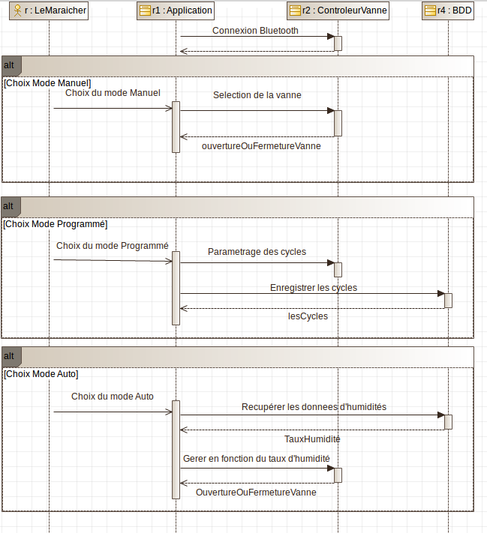

1.3.3 - Cas d’utilisation “Mettre à jour les cycles d’arrosages et les seuils”

1.3.3.1 - Description du cas d’utilisation

Nom du cas d’utilisation | Mettre à jour les cycles d’arrosages et les seuils
Utilisateur concerné | Maraîcher
Étudiant en charge | Étudiant numéro 1, Théo MICHAUD
Pré-conditions | Avoir l’application Android connecté au serveur  Récupérer les données des capteurs dans la bdd  Être en mode programmé
Scénario nominal | Le maraîcher, sur son application, va dans le paramétrage du mode programmé, régler ses cycles d’arrosage pour pouvoir prédéfinir les horaires d’arrosage mais aussi il va régler les différents seuils ou l’arrosage va devoir se déclencher si le taux d’humidité et trop bas.
Post-condition(s) | les cycles d’arrosages et les seuils sont à jour

1.3.3.2 – Diagramme de séquence
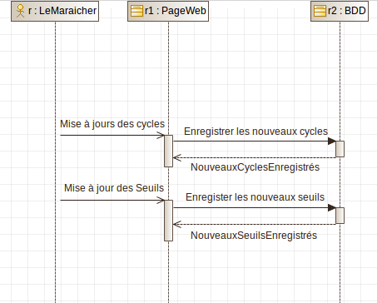

1.3.4 - Cas d’utilisation “Mesurer l’humidité du sol”

1.3.4.1 - Description du cas d’utilisation

Nom du cas d’utilisation | Mesurer l’humidité du sol
Utilisateur concerné | Maraîcher
Étudiant en charge | Étudiant numéro 1, Théo MICHAUD
Pré-conditions | Le capteur fonctionne correctement
Scénario nominal | Le capteur va relever le taux d’humidité toute les 15 minutes dans la serre ou il est planté.
Post-condition(s) | Le capteur a bien relevé le taux d’humidité

1.3.5 - Cas d’utilisation “Mesurer le débit d’eau”

1.3.5.1 - Description du cas d’utilisation

Nom du cas d’utilisation | Mesurer le débit d’eau
Utilisateur concerné | Maraîcher
Étudiant en charge | Étudiant numéro 1, Théo MICHAUD
Pré-conditions | Que les vannes soit ouverte et que l’eau passe dedans
Scénario nominal | On doit pouvoir connaître le débit d’eau pour pouvoir déterminer si il y a une fuite dans le système.  Si le débit n’est pas celui habituel qui arrive au capteur, s’il est donc pas assez important c’est qu’il y a une fuite au niveau des vannes, ce qui permet de prévenir le maraîcher
Post-condition(s) | Le maraîcher est prévenu en cas de débit inhabituel

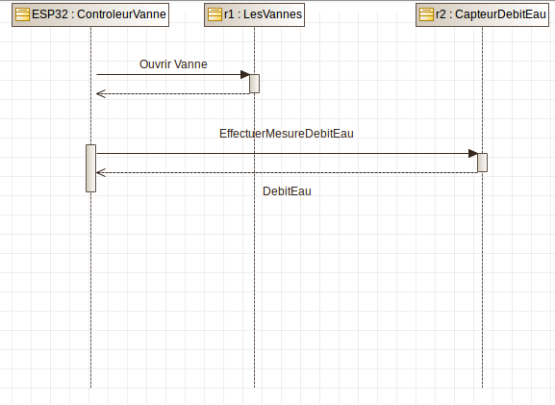
1.3.5.2 – Diagramme de séquence

1.3.6 – Bilan entrées/sorties

Entrées | Sorties
Humidité du sol ( %),analogique,  précision ±3%, relève toutes les 15 min | Taux à déterminer  INT
Débit d’eau/fuite d’eau (L/min), analogique | Débit d’eau compris entre 1 & 30 L/min  INT compris entre 1 & 30

1.4 Partie de l’étudiant n°2 : Killian Auve

1.4.1 - Cas d’utilisation “Mesurer la température, l’humidité de l’air et l’ensoleillement”

1.4.1.1 - Description du cas d’utilisation

Nom du cas d’utilisation | Mesurer la température, l’humidité de l’air et l’ensoleillement
Étudiant en charge | Étudiant numéro 2, Killian AUVÉ
Pré-conditions | Les différents capteurs sont branchés
Scénario nominal | Toutes les 15 minutes, la température, l’humidité de l’air et l’ensoleillement sont relevés à l’aide des capteurs .
Post-condition(s) | Les données ont été récupérées
Nom d’instance à utiliser dans le futur programme

1.4.1.2 – Diagramme de séquence
Nom Objet
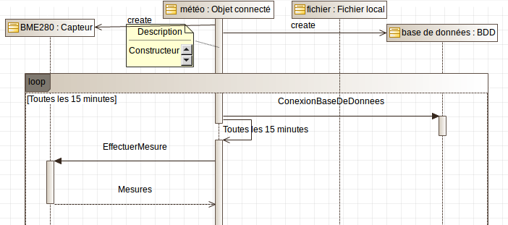
l’événement n’est pas accroché à la ligne de vie au dessus

Le constructeur de l’objet principal créer également le fichier local

1.4.2 - Cas d’utilisation “Envoyer les données de la serre”

1.4.2.1 - Description du cas d’utilisation
Nom du cas d’utilisation | Envoyer les données de la serre
Étudiant en charge | Étudiant numéro 2, Killian AUVÉ
Pré-conditions | Mesure du débit d’eau, de l’humidité du sol et de l’air, de la température et de l’ensoleillement ont été effectuées
Scénario nominal | On vérifie que la connexion à la base de données est bien effectués.  Les différentes informations sont envoyés à la base de données via une antenne wi-fi jusqu’au bureau afin de les enregistrer. On vérifie si les enregistrements ne sont pas les mêmes que les enregistrement précédent. Alors les changements de valeurs sont mémorisés.
Post-condition(s) | Les données ont été envoyées au serveur

1.4.2.2 – Diagramme de séquence
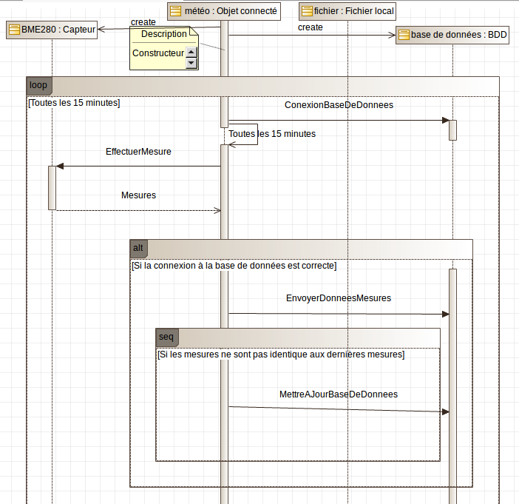

1.4.3 - Cas d’utilisation “Mettre à jour la base de données”

1.4.3.1 - Description du cas d’utilisation
Nom du cas d’utilisation | Mettre à jour la base de données
Utilisateur concerné
Étudiant en charge | Étudiant numéro 2, Killian AUVÉ
Pré-conditions | Les informations ont été envoyé sur la base de données
Scénario nominal | Si les valeurs reçues ne sont pas les mêmes que les précédentes, la base de données est mise à jour. Une perte de connexion avec une serre constitue un incident, il est mémorisé dans la base de données.
Post-condition(s) | La base de données à été mise à jour et si il y a eu un incident, il est mémorisé dans la base de données

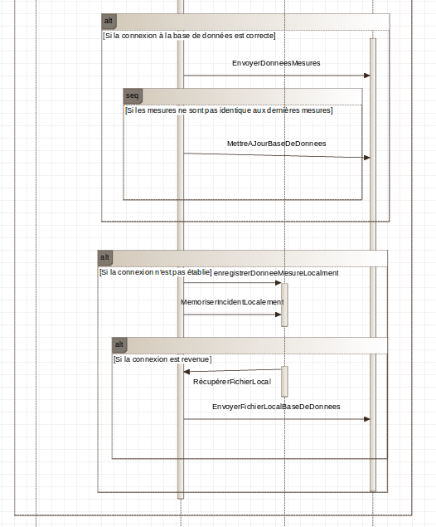
1.4.3.2 – Diagramme de séquence

1.4.3 – Bilan entrées/sorties
Entrées | Sorties
Luminosité (lux), capteur i2C, analogique, Luminosité comprise entre 0 & 100 000 lux | Donnée numérique codée sur 16bit
Température (°C), capteur i2C,,analogique, précision de ±1.0°C, relevé toutes les 15 min, Température comprise entre -20 et +60 °C, | Donnée numérique codée sur 16bit
Hygrométrie ( %), capteur i2C, analogique, précision ±3%, toutes les 15 min. | Donnée numérique codée sur 16bit

1.5 Partie de l’étudiant n°3 : Maxime Villermin

1.5.1 - Cas d’utilisation “Programmer les paramètres d’une serre”

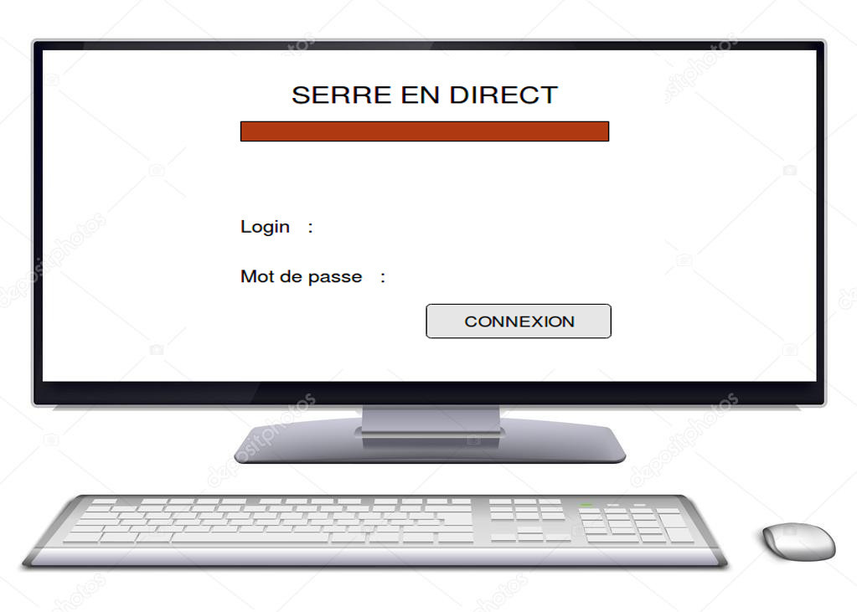
1.5.1.1 – IHM connexion

1.5.1.2 - Description du cas d’utilisation

Nom du cas d’utilisation | Programmer les paramètres d’une serre
Utilisateur concerné | Superviseur
Étudiant en charge | Étudiant numéro 3, Maxime VILLERMIN
Pré-conditions | Le responsable est authentifié. Les données du contrôleur de serre sont dans la base de données.
Scénario nominal | Le responsable sélectionne, depuis le site web, le mode de paramétrage, la serre, la zone, la grandeurs, les seuils d’alertes et définit la date d’arrosage, la périodicités et la durée qu’il souhaite paramétrer.
Post-condition(s) | Les paramètres de la serre sont envoyées dans la base de données et mis à jour dans le contrôleur de serre.
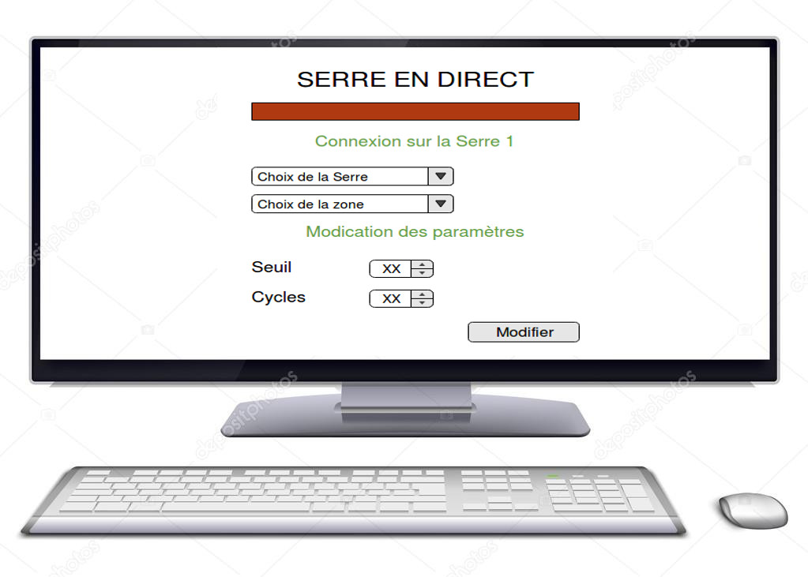

1.5.1.3 – IHM associée au cas d’utilisation

1.5.1.4 – Diagramme de séquence
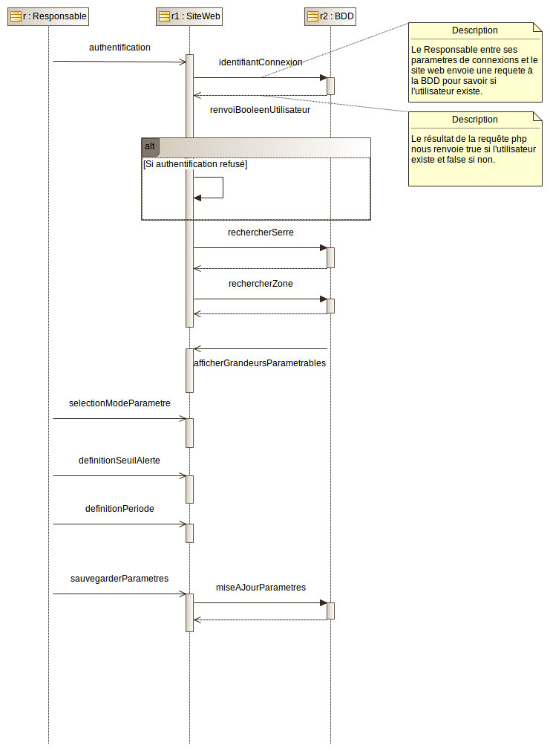

1.5.2 - Cas d’utilisation “Visualiser les données d’une serre”

1.5.2.1 - Description du cas d’utilisation n°1 : Visualisation sur l’ordinateur

Nom du cas d’utilisation | Visualiser les données d’une serre
Utilisateur concerné | Superviseur
Étudiant en charge | Étudiant numéro 3, Maxime VILLERMIN
Pré-condition(s) | Le responsable est sur le site web. Les données du contrôleur de serre sont dans la base de données.
Scénario nominal | Le responsable se dirige dans l’onglet « Visualisation » et sélectionne, la serre, la zone, la grandeur qu’il souhaite visualiser.
Post-condition(s) | Le responsable visualise la/les grandeurs sélectionnées sur un graphique.

1.5.2.2 – IHM associée au cas d’utilisation

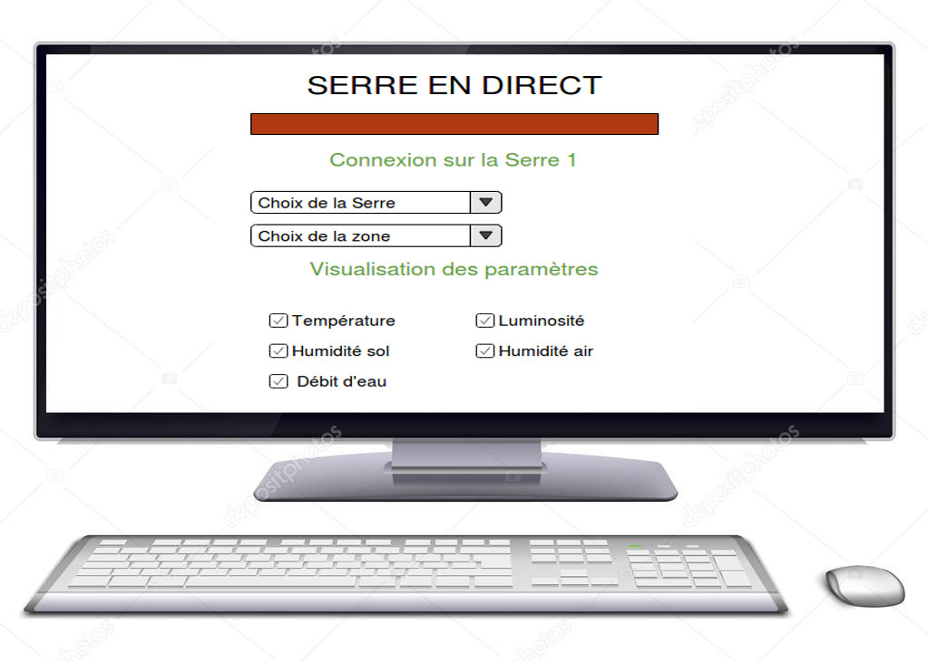

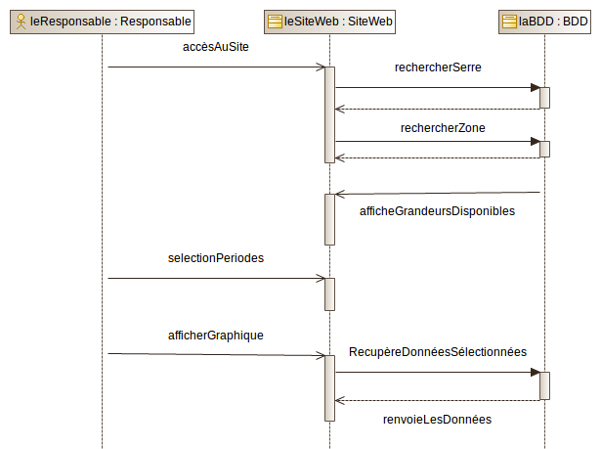
1.5.2.3 – Diagramme de séquence

1.5.2.4 - Description du cas d’utilisation n°2 : Visualisation sur le smartphone

Nom du cas d’utilisation | Visualiser les données d’une serre
Utilisateur concerné | Superviseur
Étudiant en charge | Étudiant numéro 3, Maxime VILLERMIN
Pré-condition(s) | Le smartphone est connecté en bluetooth au contrôleur de serre. Les données du contrôleur de serre sont dans la base de données.
Scénario nominal | Le responsable sélectionne, depuis l’application, la serre, la zone, la grandeur qu’il souhaite visualiser.
Post-condition(s) | Le responsable visualise la/les grandeurs sélectionnées sur un graphique.
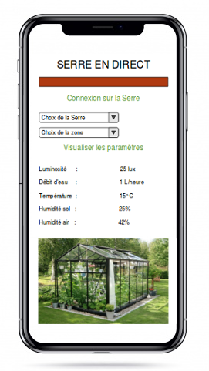

1.5.2.5 – IHM associée au cas d’utilisation

1.5.2.6 – Diagramme de séquence
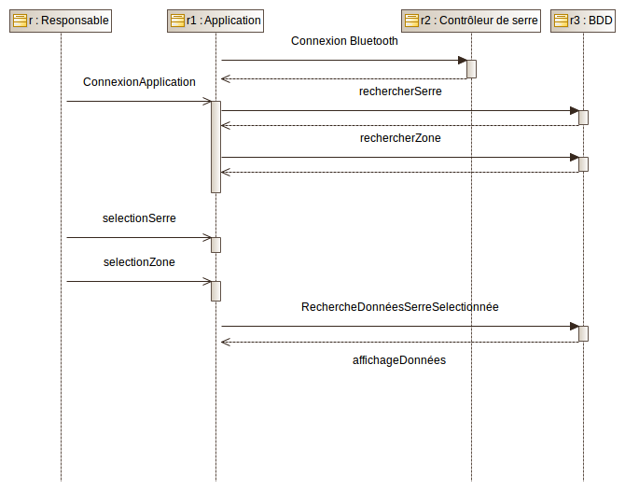

1.5.3 Bilan des entrées/sorties

Entrées | Sorties
Luminosité (lux) | Luminosité comprise entre 0 & 100 000 lux  FLOAT compris entre 0 & 100 000
Température (°C) | Température comprise entre -20 et +60 °C, précision de 1/10 °C, relevé toutes les 15 min  FLOAT compris entre -20 et +60
Hygrométrie ( %) | Mesure fixée à 3 %, toutes les 15 min.  FLOAT compris entre 0 & 3
Débit d’eau/fuite d’eau (L/min) | Débit d’eau compris entre 1 & 30 L/min  INT compris entre 1 & 30
Humidité du sol ( %) | Taux à déterminer  INT
Identifiant et mot de passe de l’utilisateur | Tableau de caractères de 15 caractères maxi.  VARCHAR[15]

1.6 Partie de l’étudiant n°4 : Marvyn Rocher

1.6.1 - Cas d’utilisation “Contrôler l’état d’une serre”

1.6.1.1 - Description du cas d’utilisation
Nom du cas d’utilisation | Contrôler l’état d’une serre
Utilisateur concerné | Chien de garde
Étudiant en charge | Étudiant numéro 4, Marvyn ROCHER
Pré-conditions | Les informations relevées des différents capteurs ont été relevées, et sont présentes dans la base de données
Scénario nominal | Toutes les 15 minutes les données des capteurs sont relevées et actualisées sur la base de données.  Toutes les grandeurs mesurées sont actualisées, lues sur la base de données. Ces informations sont comparées aux seuils, qui sont présents et lus sur cette même base de données.
Post-condition(s) | L’état de la serre a été contrôlé

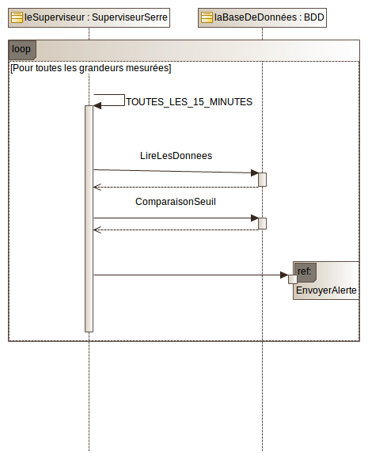
1.6.1.2 – Diagramme de séquence

1.6.2 - Cas d’utilisation “Envoyer une alerte en cas de dépassement de seuil”

1.6.2.1 - Description du cas d’utilisation
Nom du cas d’utilisation | Envoyer une alerte en cas de dépassement de seuil
Utilisateur concerné | Chien de garde
Étudiant en charge | Étudiant numéro 4, Marvyn ROCHER
Pré-conditions | Les informations relevées des différents capteurs ont été relevées, et sont présentes dans la base de données.
Scénario nominal | Toutes les 15 minutes les données des capteurs sont relevées et actualisées sur la base de données.  Toutes les grandeurs mesurées sont actualisées, lues sur la base de données. Ces informations sont comparées aux seuils, qui sont présents et lus sur cette même base de données.  Si le seuil est dépassé une alerte est émise soit sous forme de SMS, et/ou de courriel.
Post-condition(s) | Les valeurs sont comparées.  Un SMS, et/ou courriel sont envoyés en cas de dépassement des seuils, ou en cas d’incident.

1.6.2.2 – Diagramme de séquence
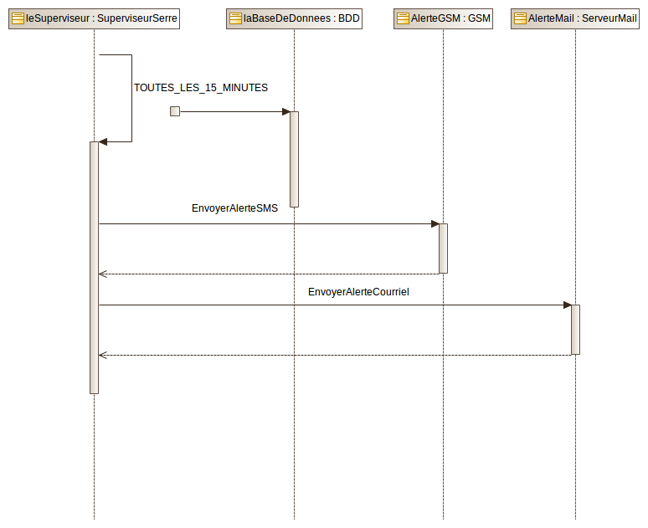

1.6.3 – Bilan entrées/sorties
Entrées | Sorties
Numéro de téléphone | Varchar (10)
Courriel | Varchar (255)
Nom de la personne / des personnes à prévenir | Varchar (25)
Choix Alerte SMS | Boolean
Choix Alerte Courriel | Boolean

D - Planification GANTT
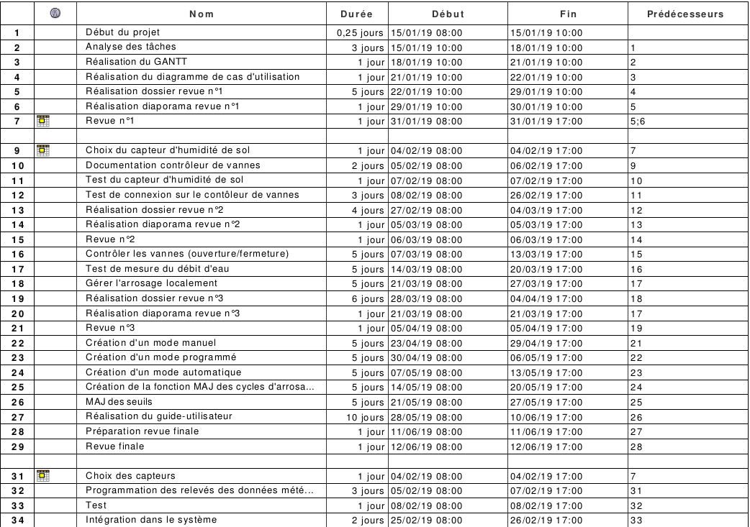
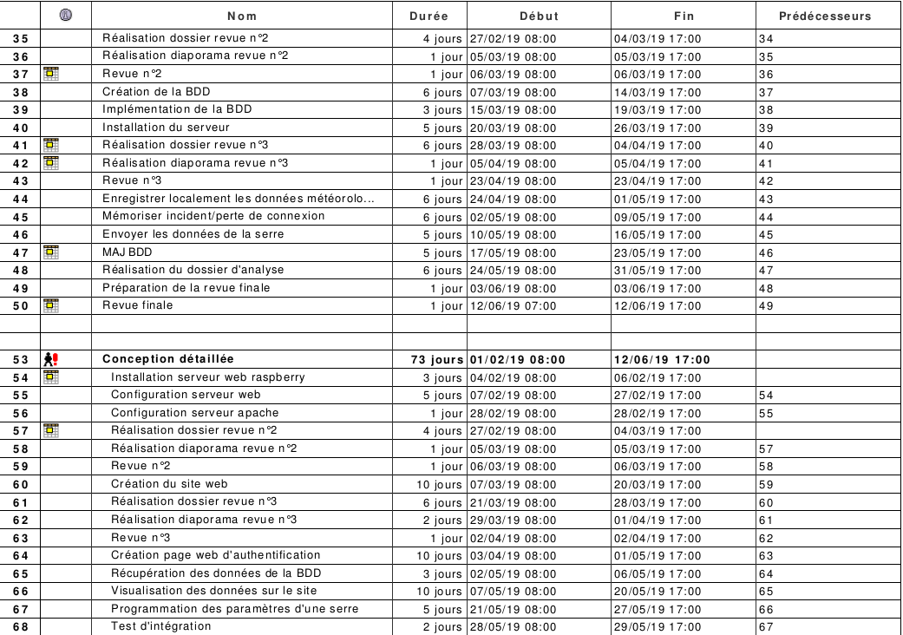
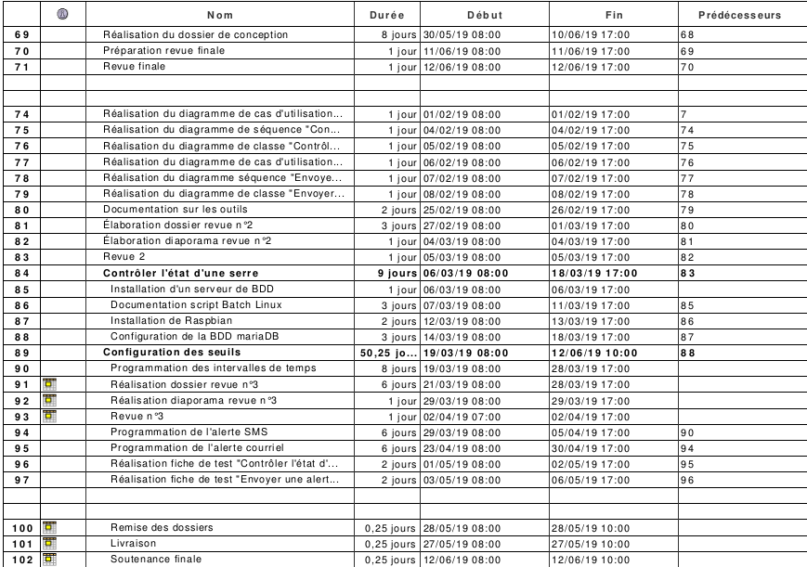

E - Capteurs

1.1 Capteur vanne L298N
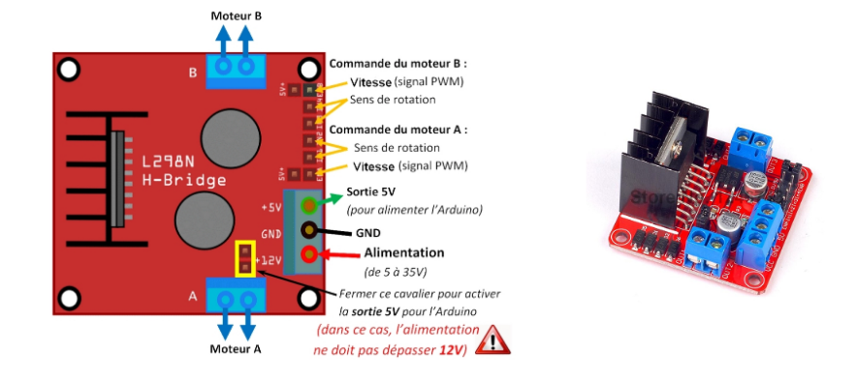

Données techniques du capteur d’ humidité arduino YL-69
Tension de fonctionnement | 3,3V-5V
Module avec 2 sorties | Une analogique et une numérique.  La sortie numérique est plus précise.
Taille du PCB | 3cm * 1.6cm
Indicateur de tension  Indicateur de sortie numérique | (LED rouge)  (LED verte)
Description des entrées / sorties | VCC : 3V-5V  GND : GND  DO : digital output interface (0 ou1)  AO : Analog Output Interface

- Ceci est un capteur d'humidité simple qui peut être utilisé pour détecter lorsque qu'un sol est en déficit d'eau (niveau haut) et vice versa (niveau bas). Ce module peut être utilisé pour réaliser des systèmes d'arrosage automatique.
- La sensibilité de ce module est ajustable via un potentiomètre numérique (En bleu sur la photo)
- Le module comprend des perçages pour faciliter la fixation.

1.2 Capteur de débit d’eau
Données techniques du capteur de débit d’eau YF-B5
Débit | 1 ~ 30 L/min
Impulsion d'écoulement | F = 6.6 * Q ± 5%, Q = L/min
Tension de fonctionnement | DC 5V~15V
Courant de travail | 15mA
Pression de souffrance | maximum 1.5Mpa
Température de travail | -40 ° c ~ + 80 ° c
Résistance D'isolation minimum | 100 m Ohms
Cycle de service d'impulsion de sortie | 50% +/-10%
Tension d'impulsion de sortie maximale | > DC4.7V (tension d'entrée DC5V)
tension d'impulsion de sortie minimum | <DC0.5V (tension d'entrée DC5V)
Capteur | Capteur à effet Hall, sortie numérique
Connexion de fil | Terminal 1 (rouge): dmv "+"  Borne 2 (noir) Vout "-"  Borne 3 (jaune) Gnd: Sortie

Description :
Le capteur de débit d'eau est composé d'un corps en cuivre, d'un rotor à eau et d'un capteur à effet Hall. Quandl'eau circule à travers le rotor, le rotor roule. Sa vitesse change avec un débit différent. Le capteur à effet hall produit le signal d'impulsion correspondant. Celui-ci est adapté pour détecter le débit dans l'eau distributeur ou machine à café.

Caractéristiques
• Compact, facile à installer
• Haute performance d'étanchéité
• Capteur à effet Hall de haute qualité
• Conforme RoHS

1.3 Capteur de température, d’humidité : BME280
Description :
Taille → 15mm x 11.5mm
BME280, la précision capteur de Bosch, est soudé sur le PCB. Non seulement la pression et la température, ce capteur peut mesurer l'humidité. Il utilise à la fois I2C et SPI (prend en charge 3-, 4-fil SPI) interface .
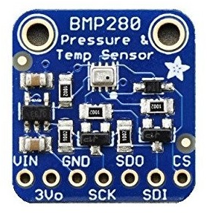  Poids | 1g
Dimensions | 19 x 18 x 3 mm
Tension d'alimentation | 3.3 ~ 5V
Tension de fonctionnement | 3.3V ou 5V
Plage de température | -40 ~ +85°C
Plage d'humidité | 0 ~ 100%
Plage de pression | 300 ~ 1100hPa
Type de sortie | Numérique
prix | 23€
I2C adresses | L SDO BAS: 0x76  L SDO HAUTE: 0x77

Broches d'alimentation:
- Vin: .broche alimentation 3 V-5V
- 3 Vo : sortie 3,3V
- GND: GND
Broches I2C Logic :
SCK - c’est aussi la broche d’horloge I2C, connectez-la à la ligne d’horloge I2C de votre microcontrôleur.
SDI - c’est aussi la broche de données I2C, connectez-la à la ligne de données I2C de votre microcontrôleur.

1.4 Capteur de Luminosité

Permet d’obtenir la luminosité, elle est récupérée grâce à un microcontrôleur.
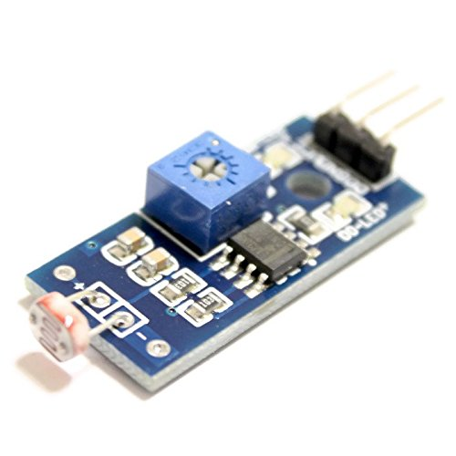
Tension de fonctionnement : 3.5V-5V
Forme de sortie : Digital Switch show (0 et 1)
Petite taille de carte PCB : 3.2CM x 1.7CM

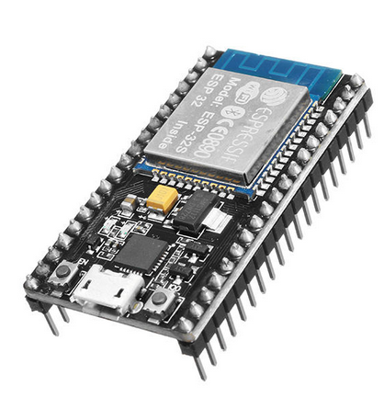
1.5 Carte ESP32

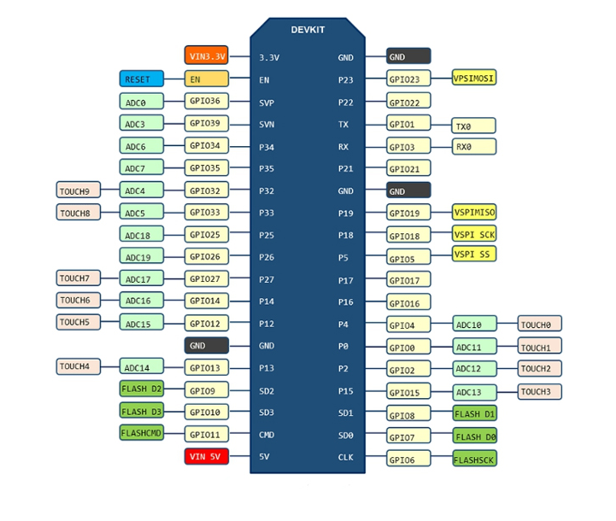

1.6 Capteur d’humidité du sol

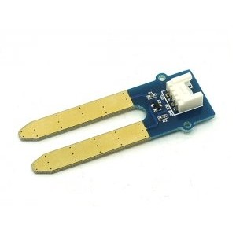
Ce module capteur d'humidité compatible Grove permet de connaître la concentration d'eau dans la terre par exemple. Le capteur délivre une valeur analogique en fonction de la teneur en eau.
Applications: contrôle d'humidité pour plante, détecteur d'eau etc.
Ce module se raccorde sur une entrée analogique, via un câble 4 conducteurs
La partie supérieure du capteur ne doit pas être en contact avec de l'eau.
Dimensions: 60 x 20 x 13 mm
Consommation: 35 mA maxi
Alimentation: 3,3 ou 5 Vcc
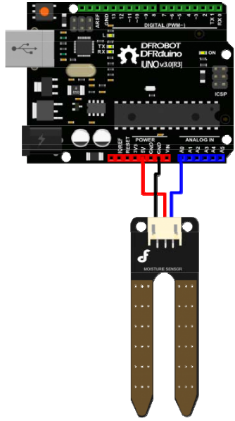

Le branchement est le même sur l’ESP32, ici sur le schéma c ‘est une Arduino, mais cela est équivalent en câblage.

Pin définition :
Analog output(bleu)
GND(noir)
Power(Rouge)

1.7 eZyvalve4 – Antelco
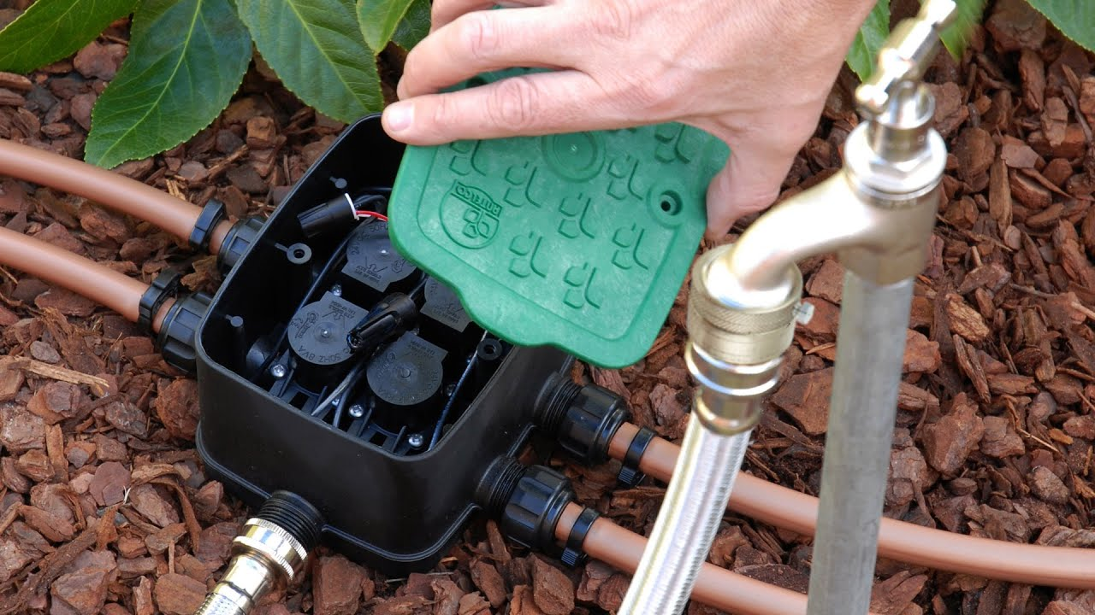
C’est un boîtier de vannes compact avec 4 électrovannes internes qui se connectent à un contrôleur d'irrigation à verrouillage 9 Vcc. L'installation est simple et eZyvalve®4 offre un moyen sans problème de distribuer de l'eau vers un système de micro-irrigation.

Caractéristiques
Pré assemblé sans raccord de tuyau interne.
Matériaux stabilisés aux UV à haute résistance.
Comprend un joint de câble et des connecteurs de fils.
Résistant à l'eau, à la poussière et aux parasites.
Couvercle anti-dérapant texturé avec joint torique et vis en acier inoxydable.
Raccordements d'entrée et de sortie filetés BSP 3/4 ”BSP.

Dimensions

LONGUEUR: 105 mm
PROFONDEUR: 182 mm
LARGEUR: 182 mm
POIDS (environ) - 24 Vac : 1075 g
POIDS(environ) - Verrouillage 9Vdc : 1150 g

Type de Connexion

Entrée : 3/4 "BSPM conique
Sortie : 3/4 "BSPM parallèle x 4

Spécifications d'exploitation
GAMME DE FLUX - 1 lpm - 30 lpm
PLAGE DE PRESSION - 24 Vac 20 kPa - 1250 kPa
PLAGE DE PRESSION - 9 Vcc 20 kPa - 750 kPa
TEMPÉRATURE AMBIANTE 2 C - 60 C
ÉLECTRICITÉ - 24 Vac24 Vac, courant d'appel 320 mA, courant de maintien 260 mA à 50 Hz
ÉLECTRICITÉ - Verrouillage 9 Vcc 9 Vcc, courant d'appel 1200 mA


